Dragon du comportement

Ce petit dragon nous accompagnera cette année pour « mesurer » notre comportement en classe. A la fin de chaque semaine, vous devrez signer la fiche d’émargement.

Chaque couleur du dragon indique si votre enfant s’est comporté correctement à l’école.

Selon la couleur, je vous demanderai de venir pour discuter du comportement de votre enfant. Je vous remercie donc de prendre connaissance du tableau tous les vendredis soirs.

Voici à quoi correspondent les couleurs :

 | Signification
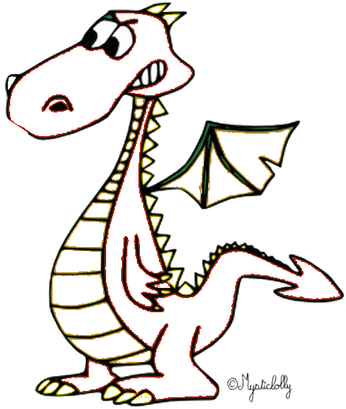 | Je me suis bien comporté en classe. J’ai respecté les règles.
 | Je me suis plutôt bien comporté en classe. Mais j’ai enfreint les règles une fois.
 | Mon comportement n’était pas satisfaisant. J’ai été puni.
 | Mon comportement ne convient pas du tout. La maîtresse souhaite vous rencontrer le plus rapidement possible.

